# Meetrapport Lokalisatie

## Namen en datum

Kevin Nijmeijer

2015-06-01

## Doel

De bovenkant van het hoofd te lokaliseren.

## Hypothese

D.m.v. het vinden van pieken in een histogram en het middelen hiervan kan een goed middelpunt op de bovenkant van het hoofd worden bepaald.

## Werkwijze

Door eerst te bepalen wat gezien kan worden als een piek, werd vanaf meerdere kanten de afbeelding benaderd. Om de top van het hoofd te bepalen wordt vanaf bovenaan de afbeelding naar beneden over de y as gelopen. Hier zie je een piek aan de bovenkant van het hoofd. Voor zowel de linker als de rechter kant van het hoofd wordt over het histogram van de x-as gelopen. Voor de linker kant wordt van links naar rechts gekeken en voor de rechter kant vice versa.

## Resultaten

1.5.1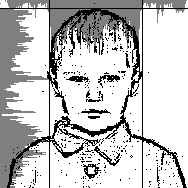 1.5.2

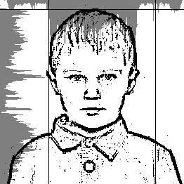

## Verwerking

Er wordt marginaal bepaald wat een piek is door de lage waarden af te spiegelen op de hoogst gemeten waarde per histogram. Is het verschil van de ene op de andere index groter dan een bepaalde marge van dit verschil dan is er een piek aanwezig. Binnen deze pieken ligt (theoretisch gezien) het hoofd. Het midden hiervan is dus het midden van het hoofd, wat niet het midden van de afbeelding hoeft te zijn. Door dit te kruizen met de top van het hoofd kan het middelpunt worden bepaald.

## Conclusie

Al werkt het op originele schaal wel(1.5.1), gaat het mogelijk fout op grotere schaal(1.5.2). Hiervoor moet er opnieuw worden gekeken naar hoe een piek wordt herkend binnen een histogram.

## Evaluatie

Het idee om op deze manier het middelpunt van het hoofd te vinden is correct, maar door mogelijk afwijkende gegevens over waar de uiterste zijkanten van het hoofd zich bevinden kunnen er valse waarden worden doorgegeven. Hier is verder onderzoek en verandering binnen de code voor nodig.